Гайфуллин Файзи Гайнуллович
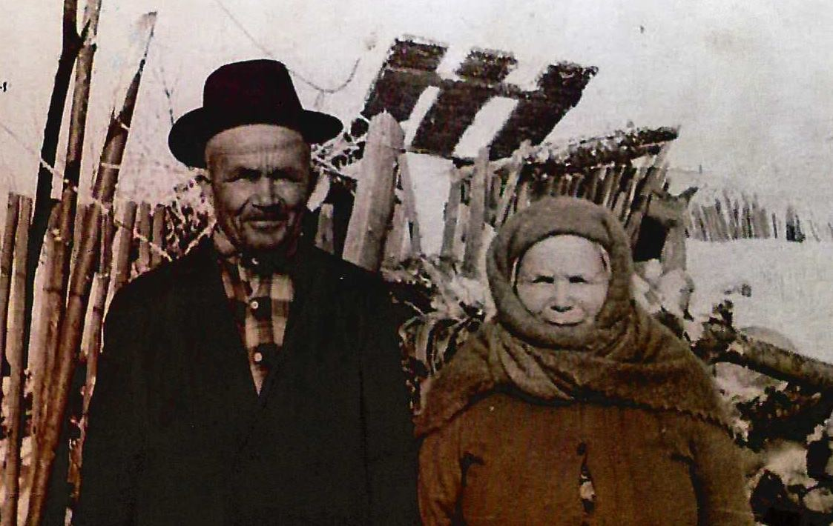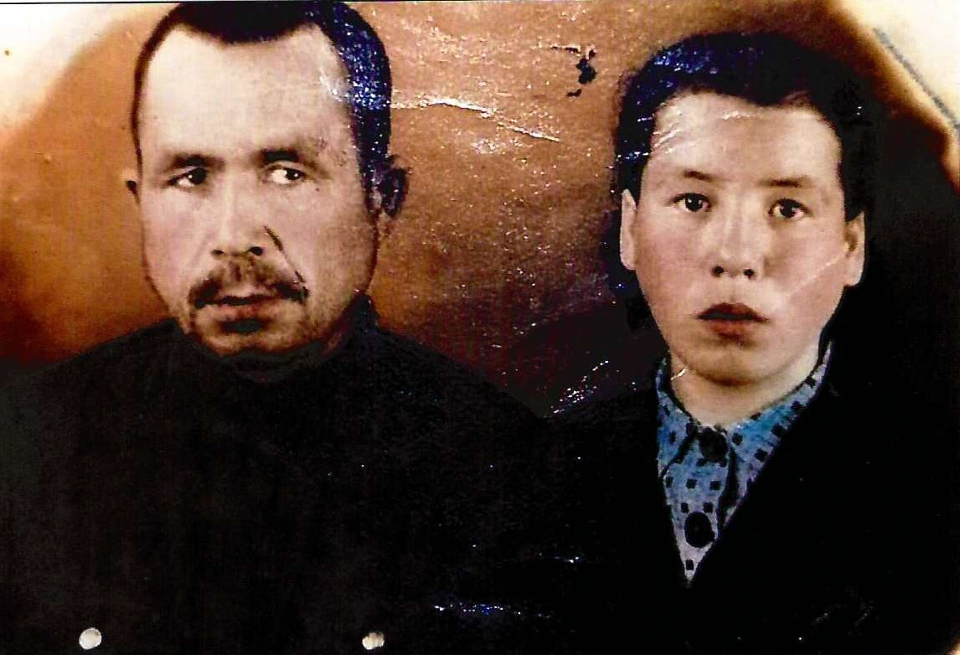

Мой прадедушка
Блестят на солнце ордена,
Звенят торжественно медали,
Гордится ими вся страна,
Они свободу отстояли.
Мой прадедушка Гайфуллин Файзи Гайнуллович родился 15 ноября 1905 года в деревне Епончино Лаишевского района Республики Татарстан. Прадедушка прошёл всю войну, воевал под Сталинградом и в городе Воронеж. После полученного ранения некоторое время находился в госпитале. В феврале 1945 года прадедушку вновь настигла вражеская пуля, после чего была ампутирована часть ноги. На костылях он вернулся в родную деревню. Его мучали не заживающие раны. За мужество и храбрость, проявленные в бою, был награжден множеством медалей и орденов. Прадедушка умер 4 апреля 1971г. Я видел его только на фотографиях. Но всегда знал, что мой дедушка настоящий герой!
Ямалиев Самат, 3Б класс

